娄底职业技术学院报修操作指南

报修：通过掌上娄职APP，进入【后勤报修】，或关注【娄底职业技术学院】公众号，进入【网上报修】进行填单报修（首次报修需要输入姓名和手机号，最多可上传5个图片/视频，3段语音）。
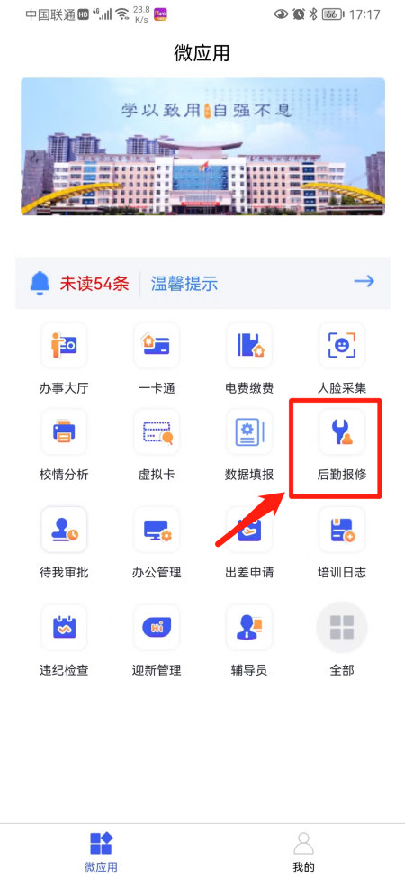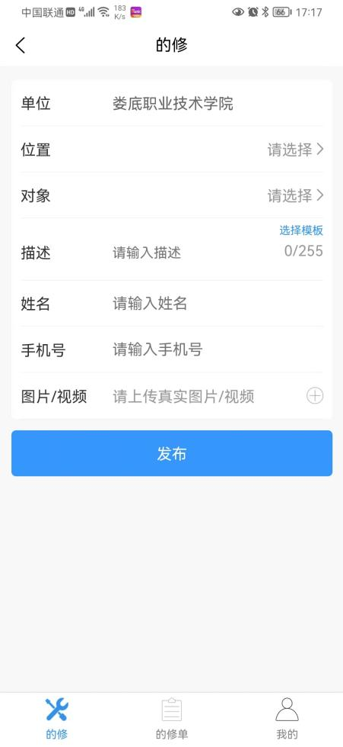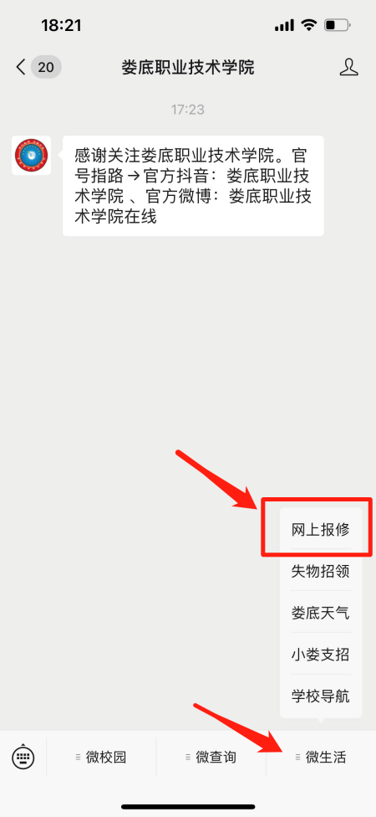
查询：再次进入报修界面，选择“的修单”，点击所发的维修单即可查看订单详情，也可留言或点击“电话图标”联系处理人。
